Отчёт лабараторная работа №7
  - Архитектура компьютеров и операционные системы
Никитенко Арина
Содержание

1. Цель работы
Ознакомится с файловой системой Linux, её структурой, именами и содержанием каталогов. Приобрести практические навыки по применению команд для работы с файлами и каталогами, по управлению процессами (и работами), по проверке исполь- зования диска и обслуживанию файловой системы.

2. Задание

3. 1.1 Скопируем файл /usr/include/sys/io.h в домашний каталог и назовём его
equipment. В домашнем каталоге создадим директорию ~/ski.plases.Переместим файл equipment в каталог ~/ski.plases.Переименуем файл ~/ski.plases/equipment в ~/ski.plases/equiplist.Создаём в домашнем каталоге файл abc1 и скопируем его в каталог ~/ski.plases, назовём его equiplist2.Создаём каталог с именем equipment в каталоге ~/ski.plases.Переместим файлы ~/ski.plases/equiplist и equiplist2 в каталог ~/ski.plases/equipment. Создаём и перемещаем каталог ~/newdir в каталог ~/ski.plases и назовёмего plans.
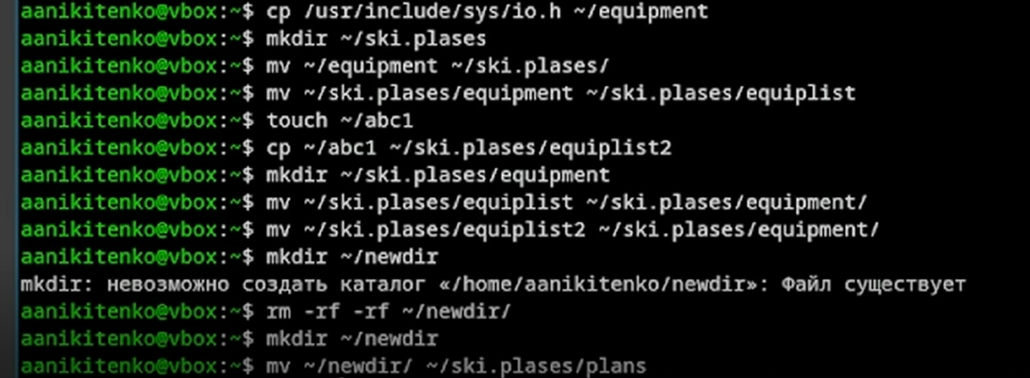
Рисунок 1: 1.1

4. 1.2 Определяем опции команды chmod, необходимые для того, чтобы присвоить перечисленным ниже файлам выделенные права доступа считая, что в начале таких прав
нет: 3.1. drwxr–r– … australia 3.2. drwx–x–x … play 3.3. -r-xr–r– … my_os 3.4. -rw-rw-r– … feathers При необходимости создадим нужные файлы.
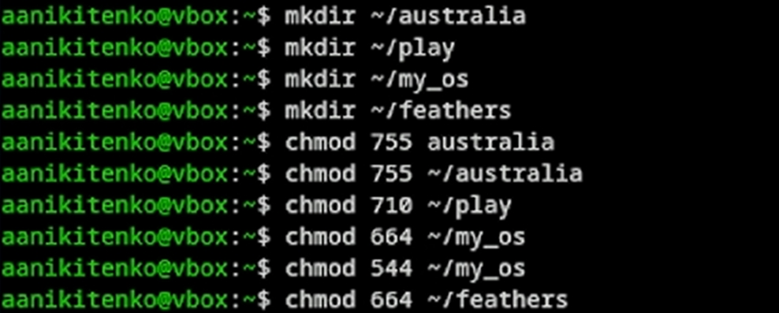
Рисунок 2: Создаём нужные каталоги

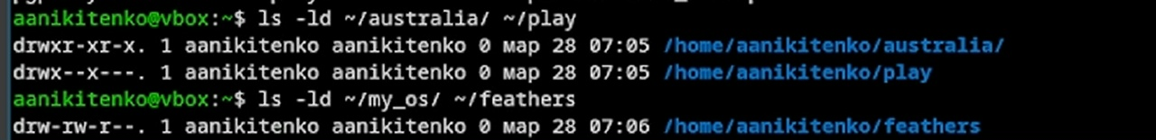
Рисунок 3: Определяем опции файлов australia,play, feathers

Рисунок 4: my_os

5. 1.3 Проделаем приведённые ниже упражнения, записывая в отчёт по лабораторной работе используемые при этом команды
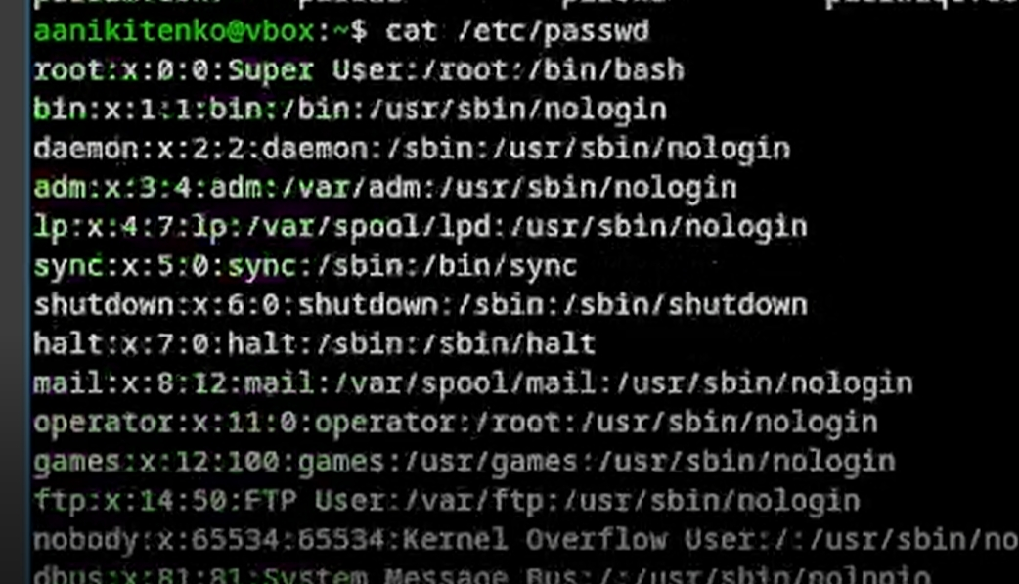
Рисунок 5: Просмотрим содержимое файла /etc/password.

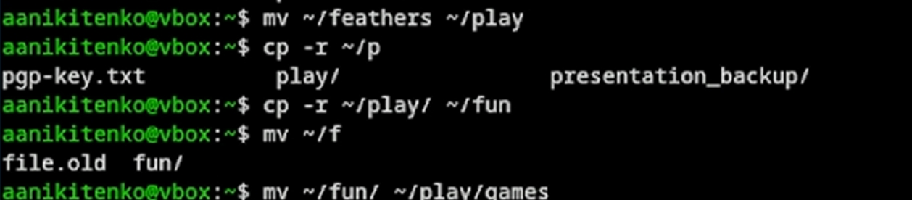
Рисунок 6: Переместим файл ~/file.old в каталог ~/play.Скопируем каталог ~/play в каталог ~/fun.Переместим каталог ~/fun в каталог ~/play и назовём его games.

Рисунок 7: Лишение владельца файла ~/feathers права на чтение

Рисунок 8: Что произойдёт, если попытаемся просмотреть файл ~/feathers командой cat? Ошибка отказа в доступе, тк владелец не имеет права на чтение

Рисунок 9: Что произойдёт, если мы попытаемся скопировать файл ~/feathers? Копирование невозможно, так как для чтения исходного файла нужно право r.

Рисунок 10: Даём владельцу файла ~/feathers право на чтение

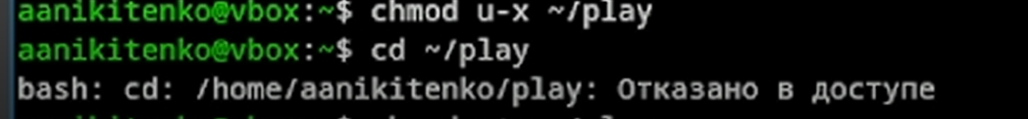
Рисунок 11: Лишаем владельца каталога ~/play права на выполнение.Переходим в каталог ~/play. Что произошло?Ошибка без права x на каталог нельзя войти в него и сделать его текущим.

Рисунок 12: Даём владельцу каталога ~/play право на выполнение.

6. 1.4 Проходимся man по командам mount, fsck, mkfs, kill и кратко их охарактеризуем, приведя примеры.
Рисунок 13: mount-используется для монтирования файловых систем.

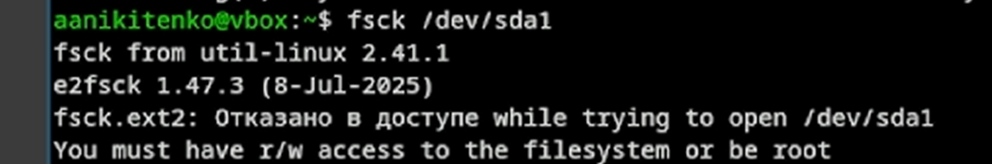
Рисунок 14: fsck-проверка и восстановление целостности файловой системы.

Рисунок 15: mkfs-создание файловой системы на устройстве.

Рисунок 16: kill-отправка сигнала процессу (чаще всего для завершения).

7. Вывод
Мы ознакомились с файловой системой Linux, её структурой, именами и содержанием каталогов. Приобрели практические навыки по применению команд для работы с файлами и каталогами, по управлению процессами (и работами), по проверке исполь- зования диска и обслуживанию файловой системы.

8. Контрольные вопросы
1.На жёстком диске компьютера могут быть различные файловые системы. ext4 — основная для Linux, поддерживает журналирование, файлы до 16 ТиБ. XFS — производительная, для больших файлов. btrfs — с расширенными возможностями (снапшоты, контрольные суммы). FAT32/NTFS — для совместимости с Windows. tmpfs, procfs, sysfs — виртуальные файловые системы.
2.Корневая структура Linux: /bin — основные команды, /boot — загрузчик и ядро, /dev — устройства, /etc — конфигурации, /home — домашние каталоги пользователей, /lib — библиотеки, /media — сменные носители, /mnt — временное монтирование, /opt — дополнительное ПО, /proc — информация о процессах, /root — домашний каталог root, /run — временные данные системы, /sbin — системные утилиты, /srv — данные сервисов, /sys — информация об устройствах, /tmp — временные файлы, /usr — прикладные программы, /var — изменяемые данные (логи, кэш).
3.Чтобы содержимое файловой системы стало доступно, нужно выполнить операцию монтирования с помощью команды mount, присоединив устройство к точке монтирования. Автоматическое монтирование настраивается в /etc/fstab.
4.Основные причины нарушения целостности: некорректное выключение, сбои оборудования, ошибки ПО. Для устранения используется команда fsck, которая проверяет и восстанавливает файловую систему.
5.Файловая система создаётся командой mkfs (например, mkfs.ext4 /dev/sdb1). Перед этим устройство нужно разметить с помощью fdisk или parted.
6.cat — выводит весь файл целиком. less — постраничный просмотр с прокруткой. head — выводит первые строки (по умолчанию 10). tail — выводит последние строки (по умолчанию 10).
7.cp копирует файлы и каталоги. Основные опции: -r (рекурсивное копирование каталогов), -i (запрос подтверждения), -u (копирование только новых файлов), -p (сохранение атрибутов), -a (архивное копирование).
8.mv перемещает и переименовывает файлы и каталоги. Основные опции: -i (запрос подтверждения), -u (перемещение только новых файлов), -v (подробный вывод). Операция выполняется быстро, так как не создаёт копию.
9.Права доступа определяют действия с файлами и каталогами для владельца, группы и остальных. Права: чтение (r), запись (w), выполнение (x). Изменяются командой chmod символьным способом (например, chmod u+x файл) или восьмеричным (например, chmod 755 файл).

